山东省济宁市微山县第二实验中学2015年10月九年级学业评测物理试题及答案（沪科版）
教材版本：沪科版 命题范围：十二章---十四章第二节
注意事项：
1．本试卷满分60分，分第Ⅰ卷和第Ⅱ卷两部分，共8页。理化同场时间共120分钟。
2．答题前，考生务必先核对条形码上的姓名、准考证号和座号，然后用0.5毫米黑色墨水签字笔将本人的姓名、准考证号和座号填写在答题卡相应位置。
3．答第Ⅰ卷时，必须使用2B铅笔把答题卡上对应题目的答案标号（ABCD）涂黑。如需改动，必须先用橡皮擦干净，再改涂其它答案。
4．答第Ⅱ卷时，必须使用0.5毫米黑色墨水签字笔在答题卡上书写。务必在题号所指示的答题区域内作答。答作图题时，要先用2B铅笔试画，无误后用黑色墨水签字笔描黑。
5．考试结束后，将本试卷和答题卡一并交回。

第Ⅰ卷（选择题 共20分）

一、选择题（下列各题的四个选项中，只有一项符合题意。每小题2分，共20分）
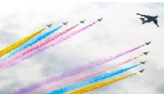
1．如图1是北京抗战胜利70周年阅兵时，歼-10飞机群拉出浓艳悠长的彩烟带，在蔚蓝的天空中留下五彩的 “画痕”。“飞机拉烟”的原理是：将高沸点的液体拉烟剂注入吊舱，通过氮气加压的方式，将烟剂从拉烟喷嘴里“吹”出来，送入发动机喷出的高温燃气中，形成的蒸气遇冷后凝结成雾，就成为浓浓的彩烟．在这一过程中，下列描述正确的是
图1
A．拉烟剂先熔化再凝固 B．拉烟剂先汽化再液化
C．拉烟剂汽化需要放热液化需要吸热 D．拉烟剂先升华再凝华

2．水无常形，变化万千。如图2所示的各种自然现象，在形成过程中需要吸收热量的是 ( )

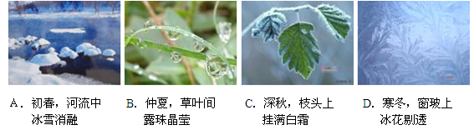
图2
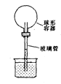

3．图3为伽利略制造的第一个温度计，它可以测量气体的温度。若外部大气压不变，在气温发生变化时，球形容器内气体的体积随之发生变化，使玻璃管内液面上升或下降，从而测量出气温的高低。以下说法正确的是( )
A．当气温升高，球内气体体积膨胀，玻璃管内液面下降
B．当气温升高，球内气体体积缩小，玻璃管内液面上升
图3
C．当气温降低，球内气体体积缩小，玻璃管内液面下降
D. 当气温升高，球内气体体积缩小，玻璃管内液面下降
4．保温瓶中装有大量0℃的水，然后放进少量－10℃的冰，盖好瓶盖，则（ ）
A．有少量的水凝固成冰 B．有少量的冰熔化成水
C．冰水多少都不变 D．冰水的温度都不变

5．如图4所示实验或事例，属于内能转化为机械能的是( )
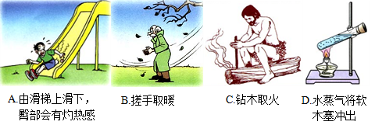
图4
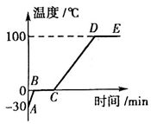
图5
6．夏天，在干燥的房间内，下列办法中能有效降低室内气温的是
- 关闭门窗，不让外界的热空气进来
B. 打开电冰箱的门，放出冷空气
C. 打开电风扇
D. 在地上撒一些水

7．小明对冰加热，冰熔化成水直至沸腾。在此过程中他通过测量绘制了温度随时间变化的图象，如图5所示。关于图象下列分析正确的是( )

A．图象中的AB段表示冰的熔化过程
B．冰有一定的熔点，说明冰是晶体
C．水升温比冰慢，说明水的比热容比冰小
D．水沸腾时温度不变，说明沸腾不需要吸热[来源:Zxxk.Com]

8．初温相同的两铁块，甲的质量是乙的2倍，使它们分别放出相同的热量后，立即接触，则（ ）
A、热从甲传到乙 B、热从乙传到甲
C、甲、乙间无热传递发生 D、温度由甲传到乙

9．对热学概念的理解，下列说法正确的是 （ ）
A．水的比热容是水的一种性质，水的温度降低，水的质量变大，水结冰，都会影响到水的比热容的变化
B．热量是指物体具有能量的多少
C．一个物体温度越高具有的内能一定越大
D．热傎大的燃料完全燃烧放出的热量一定多

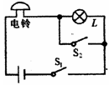
10．如图6所示的电路，闭合开关S₁和S₂后，下列分析正确的是

A．小灯泡亮，电铃响
B．小灯泡亮、电铃不响
C．小灯泡不亮、电铃响
D．小灯泡不亮、电铃不响
图6

第二实验中学2015年10月九年级学业评测
物 理 试 题
请把Ⅰ卷选择题的答案填在下面的表格内，否则不得分。
题号 | 1 | 2 | 3 | 4 | 5 | 6 | 7 | 8 | 9 | 10
答案
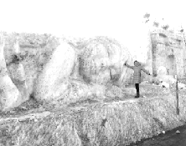

第Ⅱ卷（非选择题 共40分）

二、填空题（每空1分，共12分）
11．请将下列现象所对应的物态变化名称及吸放热情况填在相应的横线上。[来源:学科网]
（1）严冬，“冰城”哈尔滨的冰雕 “睡美人”，不出半月丢失了美丽，面目全非：这是___________________； [来源:学科网ZXXK]
图7
（2）夏天，揭开冰棒包装后会看到冰棒冒“白气” ：
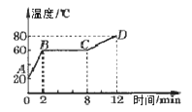
这是________________。

12．用稳定的加热设备给一种晶体持续均匀地加热一段时间，根据测量结果绘出了如图8所示的温度-时间图像。可以发现，如果升高相同的温度，该物质在AB段时吸收的热量小于在 CD段时吸收的热量，由此可知该晶体熔化后发生变化的热学性质是 。（选填“比热容变大” “比热容变小” “热值变大” 或“热值变小”）
图8
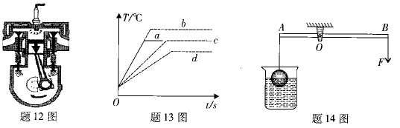

13．用同一热源给一定质量的水加热，其温度与时间的关系如 图9中图线a 所示，若其它条件不变，（l）仅增加水的质量；（2）仅增大液面大气压强；（3）既增加水的质量，同时减小液面大气压强则二种情况中，温度与时间的关系图线分别对应 、 和 （选填图中“a ”、“b”、“c”或’' d ' ' )
图9

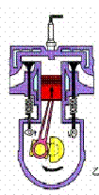
14．如图10是内燃机的某冲程工作示意图，以下改变内能方式与此相同的是 。（选填“烤火取暖”“ 搓手取暖”“ 向手“呵气”取暖”“弯折钢筋取暖”） 某品牌汽车100km耗油7kg，这些汽油完全燃烧要放出 J的热量。（汽油的热值q=4.6×10⁷J/kg）

15．据报道，珠穆朗玛峰变“矮”了，专家分析研究是全球变暖、冰雪融化所致．你认为该现象反映的环境问题是___ ___，针对这个问题，请你提一条合理化建议___ ___．
图10

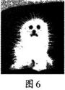
16．长毛狗在家中的沙发上玩耍，淘气的小明用干燥的毯子将它包裹起来并来回摩擦，结果小狗的长毛竖了起来，像一只可爱的刺猬，如图11所示，狗毛是因为摩擦带上了________ (填“同种”或“异种”)电荷而互相排斥的。在实验室中用到的________(填“验电器”或“试电笔”)就是利用这一原理制成的仪器.
图11

三、实验与作图题（17题2分，18题7分，19题7分，共16分）
17．柏悦将一瓶水放入冰箱一段时间，拿出时注意到两个现象。如图12所示
现象一：过了一会儿，瓶的外壁出现一层小水珠。
现象二：摸一摸冰箱后壳，感觉很热。
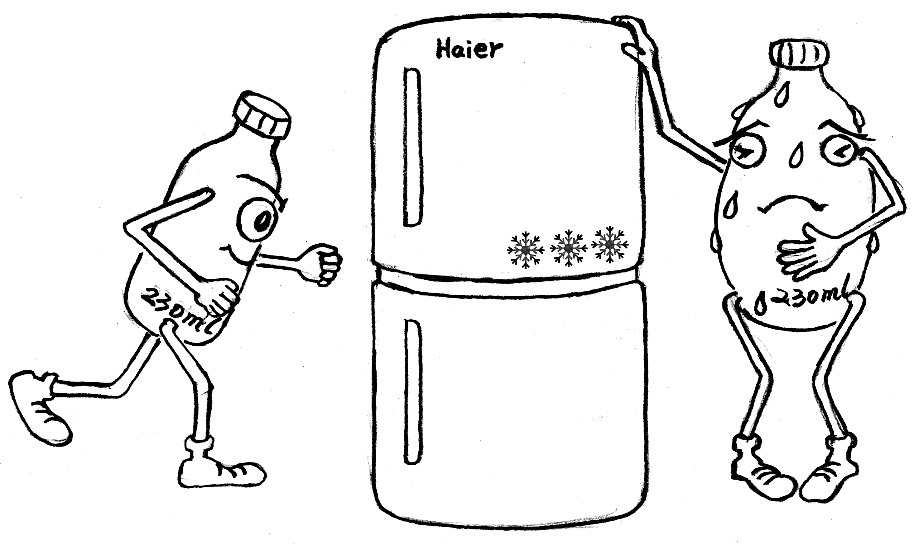
请你根据学过的物理知识解释一下这两个现象产生的原因。
现象一原因：

现象二原因：
18．在探究“水的沸腾”实验中：
（1）除了图13乙中所示的器材，还需要一个重要的测量仪器是 。
图12
（2）若操作正确无误，根据乙可知此时烧杯中水
的实际温度是_____________℃。
（3）表甲是本实验过程中不同时刻的温度记录，
时间/min
温度/℃
… 96 97 98 98 95 98 98 …
表甲
图乙
图13
… 8 9 10 11 12 13 14 …
100
90
℃
小明由于粗心大意记错了一个实验数据，你认
为错误的数据是__________℃，你这样判断的
理论依据是 _________________________。

改正数据后，小明根据实验数据判定该地水的沸点为 ℃，可能的原因
是当地的大气压 （选填“大于”、“等于”或“小于”）1标准大气压。
⑷ 陆婷组的同学在探究“水的沸腾”实验中，快下课了水竟还没烧开，请你给他们进行改进： 使他们也能尽快完成实验。

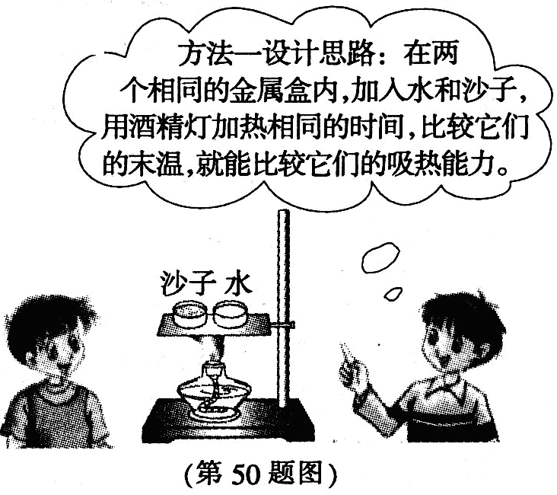
19．同学们在做“比较水和沙子的吸热能力”实验的场景如图14所示，他们说该实验有两种探究方法。
(1)实验方法一的设计如图14中所示：
①在实验中，加热相同的时间目的是 ；
②请你指出该同学的设计思路和实验装置中的
错误：
不足：
(2)请你设计出第二种实验方法：
图14
①写出该实验方法所需要的测量仪器 ；
②请写出实验方案。

四、计算题（20题6分，21题6分，共12分）

20．随着生活条件的改善，小明家安装了天然气管道。小明想：将一壶水烧开究竟需要多少天然气呢？他通过实践收集如下数据：水壶里放入2000cm³、20℃的水，大火加热直至沸腾。又在物理书中查到天然气热值为8×10⁷J/m³。［气压为1标准大气压；c_{水}＝4.2×10³J／(kg·℃)］
（1）烧开这壶水，水需要吸收多少热量？
（2）如果小明家天然气炉具的效率是40%，烧开这壶水，需要燃烧多少m³的天 然气？

21．在童话故事中，卖火柴的小女孩在寒冷的夜晚只能靠点燃火柴取暖，如图15火柴擦燃是利用 改变火柴内能的，同时将 能转化为 能。如果一根火柴完全燃烧放出78J的热量，这些
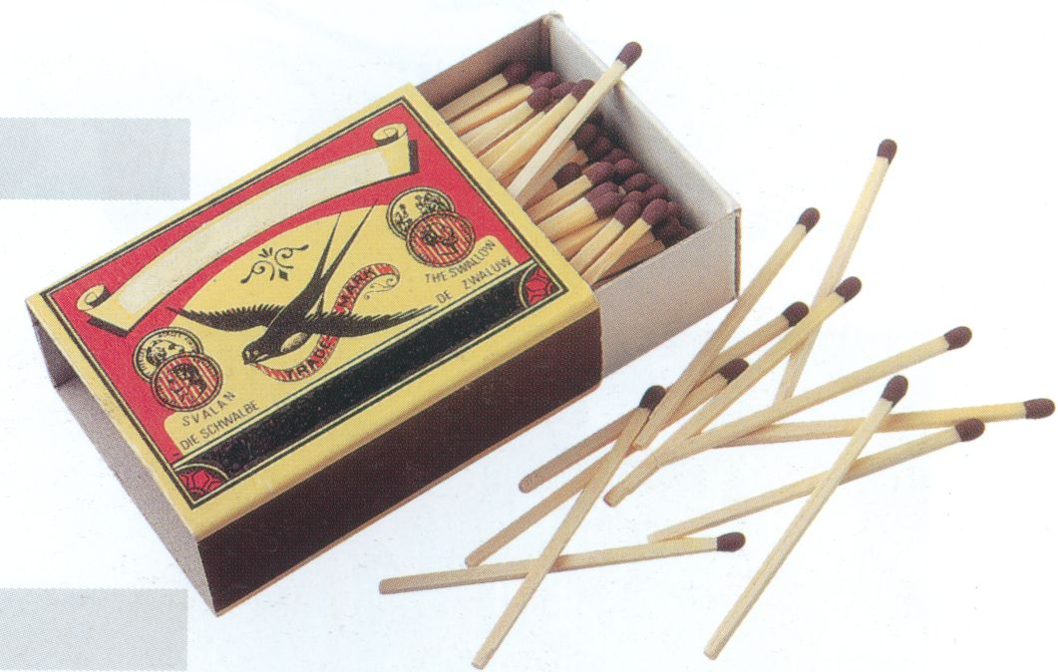
热量能使1m³空气的温度升高多少摄氏度?
[设空气的比热容为1．0×10³J／(kg·℃)，ρ_{空气}=1．29kg／m³]

图15
